**Achterberg-Grafschrift**

Gedicht van de Week

Week 34- 2018

[www.arspoetica.nl](http://www.arspoetica.nl)

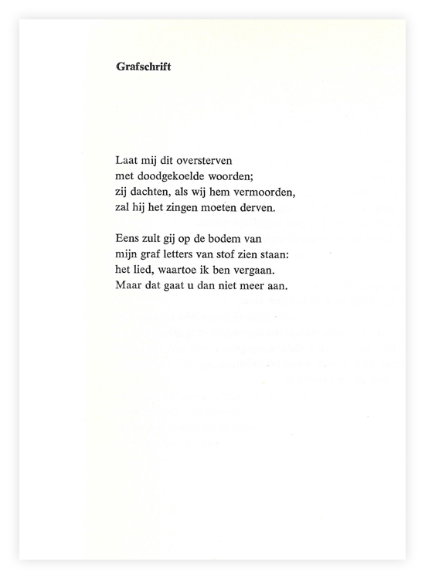

Over weinig Nederlandstalige dichters is zoveel geschreven als over de dichter van deze week. Gerrit Achterberg (1905-1962) bracht de pennen en tongen in beweging zowel door zijn poëzie als door zijn levensloop. Over het laatste schreef ik al een en ander bij een eerdere gelegenheid (week 19-2015). Om het belangrijkst feit te noemen: in 1937 vermoordde hij zijn hospita en vervolgens is hij lange tijd gedwongen opgenomen geweest in psychiatrische klinieken, waar hij overigens voor die tijd ook al had verbleven. De dood speelt een belangrijke rol in zijn gedichten. Uitgebreid is zijn leven besproken in de biografie van Wim Hazeu (1988).

Achterberg debuteerde in 1925, maar erkenning voor zijn dichterschap kwam pas na de tweede wereldoorlog. Toen werd hij ook onderscheiden met diverse prijzen (o.a. de P.C. Hooftprijs in 1950).

In 1948 verscheen de bundel “Commentaar op Achterberg” (met bijdragen van o.a. Gerrit Borgers en Paul Rodenko) in 1966 gevolgd door “Nieuw kommentaar op Achterberg” (met bijdragen van o.a. Christine D’haen en Simon Vestdijk). Daarnaast zijn er vele publicaties, waaronder dissertaties aan hem gewijd. Zijn werkwijze met zowel experimenten in de woordkeus als zinsbouw spraken en spreken tot de verbeelding. Mystiek en magie zijn in zijn gedichten te herkennen. Vooral die elementen maken hem tot de dichter die telkens opnieuw kan worden geïnterpreteerd zonder dat het laatste, definitieve woord over hem kan worden gesproken.

In het gedicht van de week is de dood ook aanwezig, deze keer met een ironische ondertoon. De ironie gebruikte Achterberg vaker en heeft ook weer geleid tot diepzinnige beschouwingen. Zijn gedichten benaderen op een onbevangen manier is door de uitgebreide literatuur over hem, welhaast onmogelijk. [Laten we het maar proberen](https://www.youtube.com/watch?v=Oc3CJbbUJZI), zoals een andere dichter zei. (1 min. 07-2 min. 51)

Het gedicht is afkomstig uit de postume bundel “Blauwzuur” (1969).